
Астана қаласында көрсететін әлеуметтік қорғау саласындағы электрондық мемлекеттік қызметтердің регламенттерін бекіту туралы
Күшін жойған
Астана қаласы әкімдігінің 2012 жылғы 8 қарашадағы № 158-1659 қаулысы. Астана қаласының Әділет департаментінде 2012 жылғы 13 желтоқсанда нормативтік құқықтық кесімдерді Мемлекеттік тіркеудің тізіліміне № 757 болып енгізілді. Күші жойылды - Астана қаласы әкімдігінің 2014 жылғы 22 шілдедегі № 158-1179 қаулысымен
Ескерту. Қаулының күші жойылды - Астана қаласы әкімдігінің 22.07.2014 № 158-1179 қаулысымен.
Қазақстан Республикасының 2008 жылғы 4 желтоқсандағы Бюджет кодексінің 34-бабына және «Әкімшілік рәсімдер туралы» Қазақстан Республикасының 2000 жылғы 27 қарашадағы Заңының 9-1-бабына, «Ақпараттандыру туралы» Қазақстан Республикасының 2007 жылғы 11 қаңтардағы Заңының 8-бабы 1-тармағының 1) тармақшасына, «Электрондық мемлекеттік қызметтің үлгі регламентін бекіту туралы» Қазақстан Республикасы Үкіметінің 2010 жылғы 26 қазандағы № 1116, «Жергілікті атқарушы органдар көрсететін әлеуметтік қорғау саласындағы мемлекеттік қызметтердің стандарттарын бекіту туралы» 2011 жылғы 7 сәуірдегі № 394 қаулыларына сәйкес, мемлекеттік қызмет көрсету сапасын арттыру мақсатында Астана қаласының әкімдігі ҚАУЛЫ ЕТЕДІ:
1. Мыналар:
1) 1-қосымшаға сәйкес «Жұмыссыз азаматтарға анықтама беру» электрондық мемлекеттік қызмет регламенті;
2) 2-қосымшаға сәйкес «Үйде оқитын және тәрбиеленетін мүгедек балаларды материалдық қамтамасыз ету үшін құжаттарды ресімдеу» электрондық мемлекеттік қызмет регламенті бекітілсін.
2. «Астана қаласының Жұмыспен қамту және әлеуметтік бағдарламалар басқармасы» мемлекеттік мекемесінің бастығы осы қаулыны әділет органдарында мемлекеттік тіркеуді, кейіннен осы қаулының мәтінін өз интернет-сайтында ресми жариялауды және жариялауды қамтамасыз етсін.
3. Осы қаулының орындалуын бақылау Астана қаласы әкiмiнiң орынбасары А.Ғ. Балаеваға жүктелсiн.
4. Осы қаулы әділет органдарында мемлекеттік тіркелген күннен бастап күшіне енеді және оның бірінші рет ресми түрде жарияланған күнінен он күнтізбелік күн өткеннен кейін қолданысқа енгізіледі.
Әкiм И. Тасмағамбетов
«КЕЛІСІЛДІ»
Қазақстан Республикасының
Көлік және коммуникация министрі
_____________________ А. Жұмағалиев
2012 жылғы 7 қараша
Астана қаласы әкімдігінің
2012 жылғы 8 қарашадағы
№ 158-1659 қаулысына
1-қосымша
«Жұмыссыз азаматтарға анықтама беру» электрондық мемлекеттік қызмет регламенті
1. Жалпы ережелер
1. «Жұмыссыз азаматтарға анықтама беру» электрондық мемлекеттiк қызметті (бұдан әрі – электрондық мемлекеттiк қызмет) «Астана қаласының Жұмыспен қамту және әлеуметтік бағдарламалар басқармасы» мемлекеттік мекемесі (бұдан әрі – қызмет беруші), сондай-ақ баламалы түрде халыққа қызмет көрсету орталығы (бұдан әрі – ХҚКО), электрондық мемлекеттік қызметті тұтынушының электрондық цифрлық қолтаңбасы болған жағдайда «электрондық үкімет» веб-порталы: www.e.gov.kz және Астана қаласы әкімдігінің «Электрондық қызметтер» кіші жүйесі: www.e.astana.kz. арқылы көрсетеді.
2. Электрондық мемлекеттiк қызмет «Жергілікті атқарушы органдар көрсететін әлеуметтік қорғау саласындағы мемлекеттік қызметтердің стандарттарын бекіту туралы» Қазақстан Республикасы Үкіметінің 2011 жылғы 7 сәуірдегі № 394 қаулысымен бекітілген «Жұмыссыз азаматтарға анықтама беру» мемлекеттік қызмет стандарты негізінде ұсынылады.
3. Электрондық мемлекеттiк қызметтi автоматтандыру дәрежесi: ішінара автоматтандырылған (медиа-алшақтықты қамтитын электрондық мемлекеттiк қызмет).
4. Электрондық мемлекеттiк қызмет көрсетудiң түрi: транзакциялық қызмет.
5. Осы Регламентте пайдаланылатын ұғымдар және қысқартулар:
1) «Е-Астана» АЖ - өңірлік деңгейде азаматтарға және бизнес-құрылымдарға электрондық қызмет көрсетуге арналған Астана қаласы әкімдігінің «Электрондық қызметтер» кіші жүйесі;
2) ақпараттық жүйе – аппараттық-бағдарламалық кешендi қолдана отырып, ақпаратты сақтауға, өңдеуге, iздестіруге, таратуға, беруге және ұсынуға арналған жүйе (бұдан әрi - АЖ);
3) ақпараттық қызмет – тұтынушыларға ақпараттық ресурстарды беру жөнiндегi қызмет;
4) «ЖАО» АЖ – қызмет берушінің ақпараттық жүйесі;
5) жеке сәйкестендiру нөмiрi – жеке тұлға, оның iшiнде жеке кәсiпкерлiк түрiнде өзiнiң қызметiн жүзеге асыратын жеке кәсiпкер үшiн қалыптастырылатын бiрегей нөмiр (бұдан әрi – ЖСН);
6) Қазақстан Республикасы Ұлттық куәландырушы орталығының ақпараттық жүйесі – «электрондық үкіметтің» қатысушыларына, мемлекеттік және мемлекеттік емес ақпараттық жүйелерге қызмет көрсететін ақпараттық жүйе (бұдан әрі – «ҰКО» АЖ);
7) құрылымдық-функционалдық бiрлiктер – белгілі сатыға электрондық қызметтi, мемлекеттік қызметті көрсетуге қатысатын қызмет берушілердің, басқа да мемлекеттiк органдардың жауапты тұлғалары, құрылымдық бөлiмшелерi (бұдан әрi – ҚФБ);
8) медиа-алшақтық - құжаттарды электрондық нысаннан қағаз немесе керісiнше нысанға өзгерту қажет кезiнде қызметтердi көрсету үдерiсiнде қағаз және электрондық құжат айналымының кезектесуi;
9) тұтынушы – қажеттi электрондық ақпараттық ресурстарды алу үшiн ақпараттық жүйеге жүгiнетiн және оларды пайдаланатын субъект;
10) транзакциялық қызмет – электрондық цифрлық қолтаңбаны қолданумен өзара ақпарат алмасуды талап ететiн, пайдаланушыларға электрондық ақпараттық ресурстарды беру жөнiндегi қызмет;
11) халыққа қызмет көрсету орталықтарының ақпараттық жүйесі – ХҚКО, сондай-ақ тиісті министрліктер мен ведомстволар арқылы (бұдан әрі – «ХҚКО» АЖ) халыққа (жеке және заңды тұлғаларға) қызмет көрсетуді ұсыну үдерісін автоматтандыруға арналған ақпараттық жүйе;
12) электрондық құжат – өзіндегі ақпарат электрондық-цифрлық нысанда табыс етілген және электрондық цифрлық қолтаңба арқылы куәландырылған құжат;
13) «электрондық үкіметтің» өңірлік шлюзі» – жергілікті атқарушы органдардың электрондық қызметтер көрсету барысында қатысатын сыртқы ақпараттық жүйелердің және жергілікті атқарушы органдардың ішкі жүйелерінің/кіші жүйелерінің арасында ақпараттық өзара әрекет етуді қамтамасыз ететін біріктіру кіші жүйе (бұдан әрі – ЭҮӨШ);
14) «электрондық үкімет» шлюзі – электрондық қызметтерді іске асыру аясында «электрондық үкімет» ақпараттық жүйелерін біріктіруге арналған ақпараттық жүйе (бұдан әрі – ЭҮШ);
15) «электрондық үкiметтiң» веб-порталы – нормативтік құқықтық базаны қоса алғанда, барлық шоғырландырылған үкіметтік ақпаратқа және электрондық мемлекеттік қызметтер көрсетуге қол жеткізудің бірыңғай терезесі болатын ақпараттық жүйе (бұдан әрi – ЭҮП);
16) электрондық цифрлық қолтаңба – электрондық цифрлық қолтаңба құралдарымен жасалған және электрондық құжаттың дұрыстығын, оның тиесiлiлiгiн және мазмұнның өзгермейтіндігін растайтын электрондық цифрлық нышандар терімі (бұдан әрi – ЭЦҚ).
2. Электрондық мемлекеттік қызметті көрсету жөнінде қызмет беруші әрекетінің тәртібі
6. Осы Регламенттің 1-қосымшасына (1-кесте) сәйкес электрондық мемлекеттік қызметті ішінара автоматтандырылған электрондық мемлекеттік қызметті көрсету кезіндегі қызмет берушінің адымдық әрекеттері мен шешімдері:
1) тұтынушы электрондық мемлекеттiк қызмет алу үшін қызмет берушіге жүгінуі қажет, өзімен бірге өтініш пен қажетті құжаттардың түпнұсқалары болуы тиіс, олардың түпнұсқалығы қызмет берушінің қызметкерімен жүзеге асырылады;
2) 1-үдеріс – қызмет берушінің қызметкерімен «Е-Астана» АЖ электрондық мемлекеттік қызметті көрсету үшін ЖСН және кодын енгізу үдерісі;
3) 1-шарт – ЖСН және пароль арқылы «Е-Астана» АЖ-дан қызмет берушінің тіркелген қызметкері туралы деректердің түпнұсқалылығын тексеру;
4) 2-үдеріс – қызмет беруші қызметкерінің деректерінде бұзушылықтар болуына байланысты «Е-Астана» АЖ-да қуаттаудан бас тарту туралы хабарламаны қалыптастыру;
5) 3-үдеріс – қызмет беруші қызметкерінің осы Регламентте көрсетілген электрондық мемлекеттік қызметті таңдауы, қызметті көрсету және оның құрылымы мен форматтық талаптарды ескере отырып, тұтынушының нысанды толтыруы үшін сұрау салу нысанын (деректерді енгізу және сканерленген құжаттарды тіркеу) экранға шығару;
6) 4-үдеріс – электрондық мемлекеттік қызметтер көрсетуге сұрау салудың толтырылған нысанына (енгізілген деректерді және тіркелген сканерленген құжаттарды) қызмет беруші қызметкерінің ЭЦҚ арқылы қол қою;
7) 2-шарт – сәйкестендіру деректердің сәйкестігін (сұрау салуда көрсетілген ЖСН мен ЭЦҚ-ның тіркеу куәлігінде көрсетілген ЖСН-ның арасындағы), ЭЦҚ тіркеу куәлігінің қолданылу мерзімін және «Е-Астана» АЖ-ның қайтарылған (жойылған) тізімінде болмауын тексеру;
8) 5-үдеріс – қызмет беруші қызметкерінің ЭЦҚ түпнұсқалығының расталмауына байланысты сұрау салынатын электрондық мемлекеттік қызметтен бас тарту туралы хабарламаны қалыптастыру;
9) 6-үдеріс – қызмет беруші қызметкерінің электрондық мемлекеттік қызметті өңдеуі;
10) 7-үдеріс – қызмет беруші қызметкерінің электрондық мемлекеттік қызмет көрсетудің нәтижесін қалыптастыруы (жұмыссыз ретінде тіркелгендігі туралы анықтама, не болмаса қызмет көрсетуден бас тарту туралы дәлелді жауабы), бұл ретте электрондық құжат қызмет беруші қызметкерінің ЭЦҚ-ны пайдалануы арқылы қалыптастырылады;
11) 8-үдеріс – қызмет беруші қызметкерінің электрондық мемлекеттік қызмет көрсетудің нәтижесін тұтынушыға қолма-қол немесе электрондық мекен-жайына жіберу арқылы беруі.
7. Осы Регламенттің 1-қосымшасына (2-кесте) сәйкес ХҚКО арқылы электрондық мемлекеттік қызметті көрсету кезіндегі қызмет берушінің адымдық әрекеттері және шешімдері:
1) 1-үдеріс – электрондық қызметтерді көрсету үшін «ХҚКО» АЖ-да ХҚКО операторын қуаттау үдерісі;
2) 1-шарт – ЖСН немесе пароль, не болмаса ЭЦҚ арқылы тіркелген оператор туралы деректердің түпнұсқалылығын ХҚКО АЖ-да тексеру;
3) 2-үдеріс – ХҚКО операторының деректерінде бұзушылықтар болуына байланысты ХҚКО АЖ-да қуаттаудан бас тарту туралы хабарламаны қалыптастыру;
4) 3-үдеріс – ХҚКО операторының электрондық мемлекеттік қызметі, осы Регламентте көрсетілген қызметті таңдауы, қызметті көрсету және оның құрылымы мен форматтық талаптарды ескере отырып, тұтынушының нысанды толтыруы үшін сұрау салу нысанын экранға шығару (деректерді енгізу және сканерленген құжаттарды тіркеу);
5) 4-үдеріс – электрондық мемлекеттік қызметті көрсетуге сұрау салудың толтырылған нысанына (енгізілген деректерді және тіркелген сканерленген құжаттарды) ХҚКО операторының ЭЦҚ арқылы қол қою;
6) 2-шарт – сәйкестендіру деректердің сәйкестігін (сұрау салуда көрсетілген ЖСН мен ЭЦҚ-ның тіркеу куәлігінде көрсетілген ЖСН-ның арасындағы), ЭЦҚ тіркеу куәлігінің қолданылу мерзімін және ХҚКО АЖ-ның қайтарылған (жойылған) тізімінде болмауын тексеру;
7) 5-үдеріс – ХҚКО операторының ЭЦҚ түпнұсқалығының расталмауына байланысты сұрау салынатын электрондық мемлекеттік қызметтен бас тарту туралы хабарламаны қалыптастыру;
8) 6-үдеріс – ХҚКО операторының қол қойылған ЭЦҚ электрондық құжаттарды ЭҮШ/ЭҮӨШ арқылы «Е-Астана» АЖ-ға жіберу және қызмет берушінің қызметкерінің электрондық мемлекеттік қызметті өңдеуі;
9) 7-үдеріс – қызмет берушінің қызметкерінің электрондық қызмет көрсетудің нәтижесін қалыптастыруы (жұмыссыз ретінде тіркеу және есепке қою, не болмаса қызмет көрсетуден бас тарту туралы дәлелді жауабы туралы анықтама), сонымен қатар электрондық құжат ЭЦҚ-ны пайдалануы арқылы қалыптастырылады және қызмет берушінің қызметкерімен ХҚКО АЖ-ға беріледі;
10) 8-үдеріс – қызмет беруші қызметкерінің электрондық қызмет көрсетудің нәтижесін тұтынушыға қолма-қол немесе электрондық мекен-жайына жіберу арқылы беруі.
8. Осы Регламенттің 1-қосымшасына (3 және 4-кесте) сәйкес «Е-Астана» АЖ/ЭҮП порталы арқылы ішінара автоматтандырылған электрондық мемлекеттік қызмет көрсету кезіндегі қызмет берушінің адымдық әрекеттері мен шешімдері:
1) тұтынушы ЖСН-ның және парольдің көмегімен «Е-Астана» АЖ/ЭҮП порталға тіркеуді жүзеге асырады «Е-Астана» АЖ/ЭҮП порталда тіркелмеген тұтынушылар үшін жүзеге асырылады);
2) 1-үдеріс – электрондық қызметтерді көрсету үшін тұтынушының «Е-Астана» АЖ/ЭҮП порталда ЖСН мен пароль енгізу үдерісі (қуаттау үдерісі);
3) 1-шарт – ЖСН және пароль арқылы тіркелген тұтынушы туралы деректердің түпнұсқалылығын «Е-Астана» АЖ/ЭҮП порталда тексеру;
4) 2-үдеріс – тұтынушының деректерінде бұзушылықтарының болуына байланысты қуаттаудан бас тарту туралы хабарламаны «Е-Астана» АЖ/ЭҮП порталда қалыптастыру;
5) 3-үдеріс – тұтынушының осы Регламентте көрсетілген қызметті таңдауы, қызмет көрсету және оның құрылымы мен форматтық талаптарын ескере отырып, тұтынушының нысанды толтыруы үшін сұрау салу нысанын экранға шығару (деректерді енгізу және сканерленген құжаттарды тіркеу);
6) 4-үдеріс – электрондық мемлекеттік нысанды көрсетуге сұрау салудың толтырылған нысанына (енгізілген деректерді және тіркелген сканерленген құжаттарды) тұтынушының ЭЦҚ арқылы қол қою;
7) 2-шарт – сәйкестендіру деректердің сәйкестігін (сұрау салуда көрсетілген ЖСН мен ЭЦҚ-ның тіркеу куәлігінде көрсетілген ЖСН-ның арасындағы), ЭЦҚ тіркеу куәлігінің қолданылу мерзімін және «Е-Астана» АЖ/ЭҮП порталда қайтарылған (жойылған) тізімінде болмауын тексеру;
8) 5-үдеріс – ЭЦҚ тұтынушының түпнұсқалығының расталмауына байланысты сұрау салынатын электрондық мемлекеттік қызметтен бас тарту туралы хабарламаны қалыптастыру;
9) 6-үдеріс – тұтынушының қолы қойылған ЭЦҚ электрондық құжаттарды ЭҮШ/ЭҮӨШ арқылы «Е-Астана» АЖ жұмыс кабинетіне жіберу және қызмет беруші қызметкерінің электрондық мемлекеттік қызметті өңдеуі;
10) 7-үдеріс – қызмет беруші қызметкерінің электрондық қызмет көрсетудің нәтижесін қалыптастыруы (жұмыссыз ретінде тіркеу және есепке қою, не қызмет көрсетуден бас тарту туралы дәлелді анықтама), сонымен қатар құжат аудандық бөлім маманының ЭЦҚ-ны пайдалануы арқылы қалыптастырылады және «Е-Астана» АЖ/ЭҮП порталының жеке кабинетіне беріледі.
9. Осы Регламентке 3, 4, 5-қосымшаларда тұтынушыға мемлекеттiк немесе орыс тiлдерiнде көрсетiлетiн электрондық мемлекеттiк қызметке сұрау салу мен жауапты толтырудың экрандық нысандар келтiрілген.
10. Электрондық мемлекеттік қызмет бойынша сұрау салуды орындау мәртебесін тұтынушының тексеру тәсілі: ЭҮП-те «Қызметтерді алу тарихы» бөлімінде, сонымен қатар «Е-Астана» АЖ/қызмет беруші өтініш жасағанда.
11. Электрондық мемлекеттiк қызмет туралы ақпаратты алу, сондай-ақ қажет болған жағдайда олардың сапасын бағалау (оның iшiнде шағымдану) үшiн байланыс телефонының нөмiрi: 8 (7172) 57-89-10, 57-89-11.
3. Электрондық мемлекеттік қызмет көрсету үдерісіндегі өзара іс-қимыл тәртібін сипаттау
12. Электрондық мемлекеттік қызметті көрсету үдерісіне қатысатын ҚФБ тізбесі:
ҚФБ-1 – қызмет берушінің қызметкері;
ҚФБ-2 – ХҚКО қызметкері.
13. Әр іс-қимылдың орындалу мерзімі көрсетілген ҚФБ іс-қимылының дәйектілігінің мәтіндік кестелік сипаттамасы осы Регламентке 1-қосымшада келтірілген.
14. ҚФБ сипаттамасына сәйкес олардың (электрондық мемлекеттік қызмет көрсету үрдісінде) іс-қимылының қисынды дәйектілігі арасындағы өзара байланысты көрсететін диаграмма осы Регламентке (№ 1, 2, 3, 4 диаграммасы) 2-қосымшада келтірілген.
15. Нысандар, бланктер үлгілері ұсынылған, электрондық мемлекеттік қызметті көрсету нәтижесі (шығыс құжаттары) соған сәйкес ұсынылуы тиіс бланкілердің нысандары, үлгілері осы Регламентке 4, 5-қосымшаларда келтірілген.
16. Тұтынушыларға электрондық мемлекеттік қызметті көрсету нәтижелері осы Регламентке 6-қосымшаға сәйкес сапа және қол жетімділік көрсеткіштерімен өлшенеді.
17. Тұтынушылармен электрондық мемлекеттік қызмет көрсету үдерісіне қойылатын талаптар:
1) адамның конституциялық құқығы мен бостандығын сақтау;
2) қызметтік борышын атқаруда заңдылықты сақтау;
3) кәсіби этика мен мәдениетті сақтау;
4) толық және жеткілікті ақпарат беру;
5) ақпараттың сақталуы мен құпиялылығы;
6) тұтынушы белгіленген мерзімде алмаған құжаттардың сақталуын қамтамасыз ету.
18. Электрондық мемлекеттік қызмет көрсетудің техникалық шарттары:
электрондық мемлекеттік қызметке қол жеткізудің және оны көрсетуді қолдайтын барлық құрылғылары (компьютер, Интернет).
«Жұмыссыз азаматтарға анықтама беру»
электрондық мемлекеттік қызмет регламентіне
1-қосымша
1-кесте. Қызмет берушілерге электрондық мемлекеттік қызмет көрсету кезінде әрекетті сипаттау
Негізгі үдерістің (жұмыстар барысының, ағынының) әрекеті
1. | Әрекет (жұмыстар барысының, ағынының) № | 1 | 2 | 3 | 4 | 5 | 6
2. | ҚФБ АЖ атауы | Қызмет беруші қызметкері | «ЖАО» АЖ | Қызмет беруші қызметкері | «ЖАО» АЖ | Қызмет беруші қызметкері | «ЖАО» АЖ
3. | Әрекеттің (үдерістің, рәсімдеудің, операцияның) атауы және олардың сипаттамасы | Өтініш пен құжаттардың түпнұсқалылығын тексеру, «ЖАО» АЖ-ға мәліметтер енгізу | Қызмет беруші қызметкерінің электрондық мемлекеттік қызметтерді көрсету жүйесіне және сұрау салу нысанын толтыруға авторизациялау | Сұрауды орындау. Шешім қабылдау | Шығыс құжатын қалыптастыру | Шығыс құжатын жасау | Қызмет берушінің шығыс құжатына ЭЦҚ қол қою
4. | Аяқтау нысаны (деректер, құжат, ұйымдық-өкімдік ету шешімі) | Қызмет алу үшін өтінішті және құжаттарды қабылдау | Өтінішке нөмірді иемденіп сұранысты тіркеу | Анықтаманы, не дәлелді бас тартуды қалыптастыру | Шығыс құжатын жүйеде қалыптастыру | Қызмет беруші қызметкерінің электрондық мемлекеттік қызмет көрсетудің нәтижесін тұтынушыға қолма-қол немесе электрондық мекен-жайына жіберу арқылы беру | Қызмет беруші қызметкерінің шығыс құжатын ЭЦҚ қол қою
5. | Орындау мерзімдері | 10 минуттан аспайды | 1 минуттан аспайды | 10 минуттан аспайды | 1 минуттан аспайды | 5 минуттан аспайды | 1 минуттан аспайды
6. | Келесі әрекеттің нөмірі | 2 | 3 | 4 | 5 | 6 | -
2-кесте. ХҚКО арқылы электрондық мемлекеттік қызмет көрсету кезінде әрекетті сипаттау
Негізгі үдерістің (жұмыстар барысының, ағынының) әрекеті
1. | Әрекет (жұмыстар барысының, ағынының) № | 1 | 2 | 3 | 4 | 5 | 6 | 7 | 8
2. | ҚФБ АЖ атауы | ХҚКО қызметкері | «ХҚКО» АЖ | ЭҮӨШ (ЭҮШ) | «ЖАО» АЖ | Қызмет беруші қызметкері | Қызмет беруші қызметкері | «ЖАО» АЖ | ЭҮӨШ (ЭҮШ)
3. | Әрекеттің (үдерістің, рәсімдеудің, операцияның) атауы және олардың сипаттамасы | Тұтынушының құжаттарын және өтініштің түпнұсқасын тексеру, мәліметтерді ХҚКО АЖ-ға енгізу | ХҚКО қызметкерінің электрондық мемлекеттік қызметтерді көрсету жүйесіне және сұрау салу нысанын толтыруға авторизациялау | «ЖАО» АЖ және «ХҚКО» АЖ арасындағы сұрауды бағдарлау | Өтінішке нөмір беру, орындауға жіберу | Құжаттарды тексеру, жұмысқа өтінішті қабылдануы | Сұрауды орындау. Шешім қабылдау | Шығыс құжатын қалыптастыру | «ХҚКО» АЖ сұрау мәртебесін ауыстыру туралы ескертуді бағдарлау
4. | Аяқтау нысаны (деректер, құжат, ұйымдық-өкімдік ету шешімі) | Қызмет алу үшін өтінішті және құжаттарды қабылдау | Өтінішке нөмерді иемденіп жүйедегі сұранысты тіркеу | Сұрауды бағдарлау | «ЖАО» АЖ ХҚКО өтінішті түскен мәртебесінде бейнелеу | Жұмысқа сұраныстың қабылдануы | Анықтаманы, не дәлелді бас тартуды қалыптастыру | Шығыс құжатын жүйеде қалыптастыру | Сұрауды бағдарлау
5. | Орындау мерзімдері | 30 минуттан аспайды | 1 минуттан аспайды | 1 минуттан аспайды | 1 минуттан аспайды | 10 минуттан аспайды | 3 жұмыс күні (қабылдау күні және құжаттарды беру күні мемлекеттік қызметтерді көрсету мерзіміне енбейді) | 1 минуттан аспайды | 1 минуттан аспайды
6. | Келесі әрекеттің нөмірі | 2 | 3 | 4 | 5 | 6 | 7 | 8 | 9
2-кестенің жалғасы
Негізгі үдерістің (жұмыстар барысының, ағынының) әрекеті
1. | Әрекет (жұмыстар барысының, ағынының) № | 9 | 10 | 11 | 12 | 13 | 14 | 15
2. | ҚФБ АЖ атауы | «ХҚКО» АЖ | «ХҚКО» қызметкері | Қызмет беруші қызметкері | «ЖАО» АЖ | ЭҮШ (ЭҮӨШ) | «ХҚКО» АЖ | «ХҚКО» қызметкері
3. | Әрекеттің (үдерістің, рәсімдеудің, операцияның) атауы және олардың сипаттамасы | Жұмыста мәртебені бейнелеу | - | Шығыс құжатын жасау | Қызмет берушінің шығыс құжатына ЭЦҚ қол қою. Қызмет көрсету мәртебесін өзгерту туралы ХҚКО АЖ хабардар етуді қалыптастыру | «ХҚКО» АЖ мәртебесін өзгерту туралы хабардар етуді бағдарлау | Қызмет көрсетуді аяқтау туралы хабарламаның бейнеленуі | ХҚКО қызметкерінің электрондық қызмет көрсетудің нәтижесін тұтынушыға қолма-қол немесе электрондық мекен-жайына жіберу арқылы беру
4. | Аяқтау нысаны (деректер, құжат, ұйымдық-өкімдік ету шешімі) | Жұмыста мәртебені бейнелеу | - | Қол қойылған шығыс құжатты ХҚКО беру | Орындауды аяқтау туралы «ХҚКО» АЖ хабарламаны тапсыру | Бағдарлау | Орындауды аяқтау мәртебесінің бейнеленуі | Қызмет көрсету нәтижесін беру
5. | Орындау мерзімдері | 1 минуттан аспайды |  | 1 минуттан аспайды | 1 минуттан аспайды | 1 минуттан аспайды | 1 минуттан аспайды | 15 минуттан аспайды
6. | Келесі әрекеттің нөмірі | 10 | 11 | 12 | 13 | 14 | 15 | -
3-кесте. ЭҮП арқылы әрекетті сипаттау
Негізгі үдерістің (жұмыстар барысының, ағынының) әрекеті
1. | Әрекет (жұмыстар барысының, ағынының) № | 1 | 2 | 3 | 4 | 5 | 6 | 7
2. | ҚФБ АЖ атауы | ЭҮП | ЭҮӨШ (ЭҮШ) | «ЖАО» АЖ | «ХҚКО» АЖ | Қызмет беруші қызметкері | Қызмет беруші қызметкері | «ЖАО» АЖ
3. | Әрекеттің (үдерістің, рәсімдеудің, операцияның) атауы және олардың сипаттамасы | Тұтынушыны ЭҮП авторизациялау, сұрау нысанын толтыру, электрондық мемлекеттік қызметті алу үшін енгізілген деректердің дұрыстығын тексеру. | «ЖАО» АЖ-ға ескертуді және «ХҚКО» АЖ хабарламаны бағдарлау (енгізілген деректерді түзеткен жағдайда) | Өтінішке нөмір беру және түскендердің мәртебесін көрсету (енгізілген деректерді түзеткен жағдайда) | ЭҮП-нан «ХҚКО» АЖ-не түскендер мәртебесін бейнелеу (енгізілген деректерді түзеткен жағдайда) | Өтінішті орындауға алу (енгізілген деректерді түзеткен жағдайда) | Сұрауды орындау. Шешім қабылдау | Шығыс құжатын қалыптастыру
4. | Аяқтау нысаны (деректер, құжат, ұйымдық- өкімдік ету шешімі) | Сұрауды сәтті қалыптастыру туралы хабарлауын бейнелеу немесе сұралатын электрондық мемлекеттік қызметтен бас тарту туралы хабарламаны қалыптастыру | Сұрауды бағдарлау (енгізілген деректерді түзеткен жағдайда) | ЭҮП хабарлама жіберу (енгізілген деректерді түзеткен жағдайда) | Мәртебесін бейнелеу (енгізілген деректерді түзеткен жағдайда) | Жұмысқа қабылдау (енгізілген деректерді түзеткен жағдайда) | Анықтаманы қалыптастыру, не дәлелді жауап | Шығыс құжатын жүйеде қалыптастыру
5. | Орындау мерзімдері | 1 минуттан аспайды | 1 минуттан аспайды | 1 минуттан аспайды | 1 минуттан аспайды | 10 минуттан аспайды | 10 минуттан аспайды | 1 минуттан аспайды
6. | Келесі әрекеттің нөмірі | 2 | 3 | 4 | 5 | 6 | 7 | 8
3-кестенің жалғасы
Негізгі үдерістің (жұмыстар барысының, ағынының) әрекеті
1. | Әрекет (жұмыстар барысының, ағынының) № | 8 | 9 | 10 | 11 | 12 | 13 | 14 | 15
2. | ҚФБ АЖ атауы | ЭҮШ (ЭҮӨШ) | ЭҮШ | «ХҚКО» АЖ | Қызмет беруші қызметкері | «ЖАО» АЖ | ЭҮШ (ЭҮӨШ) | ЭҮШ | «ХҚКО» АЖ
3. | Әрекеттің (үдерістің, рәсімдеудің, операцияның) атауы және олардың сипаттамасы | «ХҚКО» АЖ «жұмысында» мәртебені ауыстыру туралы хабарламаны бағдарлау | «Жұмыста» мәртебені бейнелеу | Мәртебені, хабарламаны бейнелеу | Шығыс құжатын жасау | Қызмет берушінің шығыс құжатына ЭЦҚ қол қою Қызмет көрсету мәртебесін өзгерту туралы ЭҮП және «ХҚКО» АЖ хабардар етуді қалыптастыру | Демалыс құжатын ЭКП шығарумен мәртебесін өзгерту туралы хабардар етуді «ХҚКО» АЖ және мәртебені ауыстыру туралы хабардар етуді бағдарлау | Шығыс құжатын көру мүмкіндігімен қызмет көрсетуді аяқтау туралы хабарламаның бейнеленуі | Көрсетілген қызметті аяқтау туралы хабарламаны бейнелеу
4. | Аяқтау нысаны (деректер, құжат, ұйымдық- өкімдік ету шешімі) | Бағдарлау | Мәртебені бейнелеу | Мәртебені бейнелеу | Қол қойылған шығыс құжат | Шығыс құжаты мен ЭҮП хабарламаны жіберу және «ХҚКО» АЖ мәртебені ауыстыру | Бағдарлау | Шығыс құжатты бейнелеу | Орындау мәртебесін бейнелеу
5. | Орындау мерзімдері | 1 минуттан аспайды | 1 минуттан аспайды | 1 минуттан аспайды | 1 минуттан аспайды | 1 минуттан аспайды | 1 минуттан аспайды | 1 минуттан аспайды | 1 минуттан аспайды
6. | Келесі әрекеттің нөмірі | 9 | 10 | 11 | 12 | 13 | 14 | 15 | -
4-кесте. «Е-Астана» АЖ арқылы әрекетті сипаттау
Негізгі үдерістің (жұмыстар барысының, ағынының) әрекеті
1. | Әрекет (жұмыстар барысының, ағынының) № | 1 | 2 | 3 | 4 | 5 | 6
2. | ҚФБ АЖ атауы | «Е-Астана» АЖ | ЭҮӨШ (ЭҮШ) | «ЖАО» АЖ | Қызмет беруші қызметкері | Қызмет беруші қызметкері | «ЖАО» АЖ
3. | Әрекеттің (үдерістің, рәсімдеудің, операцияның) атауы және олардың сипаттамасы | Тұтынушыны «Е-Астана» АЖ авторизациялау, сұрау нысанын толтыру. Электрондық мемлекеттік қызметті алу үшін енгізілген деректердің дұрыстығын тексеру. | «ЖАО» АЖ-ға ескертуді бағдарлау және «Е-Астана» АЖ хабардар ету (енгізілген деректерді түзеткен жағдайда) | Өтінішке нөмір беру және келіп түскен мәртебесін бейнелеу (енгізілген деректерді түзеткен жағдайда) | Өтінішті орындауға алу (енгізілген деректерді түзеткен жағдайда) | Сұрауды орындау. Шешім қабылдау | Шығыс құжатын қалыптастыру
4. | Аяқтау нысаны (деректер, құжат, ұйымдық-өкімдік ету шешімі) | Сұрауды сәтті қалыптастыру немесе сұралатын электрондық мемлекеттік қызметтен бас тарту туралы бейнелеу | Сұрауды бағдарлау (енгізілген деректерді түзеткен жағдайда) | «Е-Астана» АЖ хабарлама жіберу (енгізілген деректерді түзеткен жағдайда) | Жұмысқа қабылдау (енгізілген деректерді түзеткен жағдайда) | Хабарламаны қалыптастыру, не дәлелді жауап | Шығыс құжатын жүйеде қалыптастыру
5. | Орындау мерзімдері | 1 минуттан аспайды | 1 минуттан аспайды | 1 минуттан аспайды | 10 минуттан аспайды | 10 минуттан аспайды | 1 минуттан аспайды
6. | Келесі әрекеттің нөмірі | 2 | 3 | 4 | 5 | 6 | 7
4-кестенің жалғасы
1. | Әрекет (жұмыстар барысының, ағынының) № | 7 | 8 | 9 | 10 | 11 | 12
2. | ҚФБ АЖ атауы | ЭҮШ (ЭҮӨШ) | «Е-Астана» АЖ | Қызмет беруші қызметкері | «ЖАО» АЖ | ЭҮШ (ЭҮӨШ) | «Е-Астана» АЖ
3. | Әрекеттің (үдерістің, рәсімдеудің, операцияның) атауы және олардың сипаттамасы | «Е-Астана» АЖ және «ЖАО» АЖ мәртебесінен «Жұмыста» хабарламаны бағдарлау | «Жұмыста» мәртебені бейнелеу | Шығыс құжатын жасау | Қызмет беруші қызметкерінің шығыс құжатын ЭЦҚ қол қою. «Е-Астана» АЖ және «ЖАО» АЖ қызмет көрсетулердің мәртебесінің ауысуын хабардар етуді қалыптастыру | «Е-Астана» демалыс шығыс құжатының шығарылғандығы мәртебесін ауыстыру және «ЖАО» АЖ мәртебесін ауыстыру туралы хабардар етуді бағдарлау | Шығыс құжатын көру мүмкіндігімен қызмет көрсетуді аяқтау туралы хабарламаның бейнеленуі
4. | Аяқтау нысаны (деректер, құжат, ұйымдық-өкімдік ету шешімі) | Бағдарлау | Мәртебені бейнелеу | Шығыс қол қойылған құжат | «Е-Астана» АЖ шығыс құжатының және «ЖАО» АЖ мәртебесін ауыстыру туралы хабарлама жіберу | Бағдарлау | Шығыс құжатын бейнелеу
5. | Орындау мерзімдері | 1 минуттан аспайды | 1 минуттан аспайды | 1 минуттан аспайды | 1 минуттан аспайды | 1 минуттан аспайды | 1 минуттан аспайды
6. | Келесі әрекеттің нөмірі | 8 | 9 | 10 | 11 | 12 | -
Ескертпе:
Осы кестеде электрондық мемлекеттік қызметті көрсету үдерісінің технологиялық тізбегінде келесі іс-қимылдың аяқталу үлгілері, орындалу мерзімдері және нөмірлері көрсетіліп ЭҮП, АЖ және барлық ҚФБ іс-қимылы (функциялары, рәсімдері, операциялары) атап көрсетіледі.
Осы Регламентке 1-қосымшасының кестелері негізінде электрондық мемлекеттік қызмет көрсету кезіндегі функционалдық өзара іс-қимылдың диаграммалары құрылады.
«Жұмыссыз азаматтарға анықтама
беру» электрондық мемлекеттік
қызмет регламентіне
2-қосымша
Қызмет берушімен ішінара автоматтандырылған электрондық мемлекеттік қызмет көрсету кезінде функционалдық өзара іс-қимылдың № 1 диаграммасы
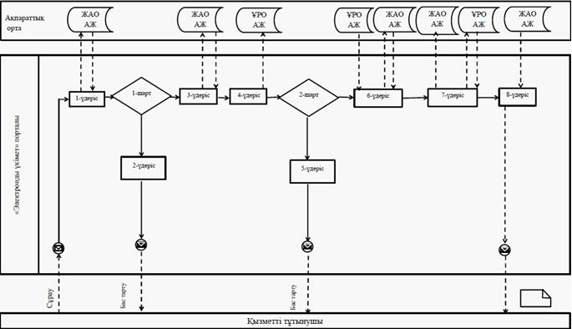
ХҚКО арқылы ішінара автоматтандырылған электрондық мемлекеттік қызмет көрсету кезінде функционалдық өзара іс-қимылдың № 2 диаграммасы
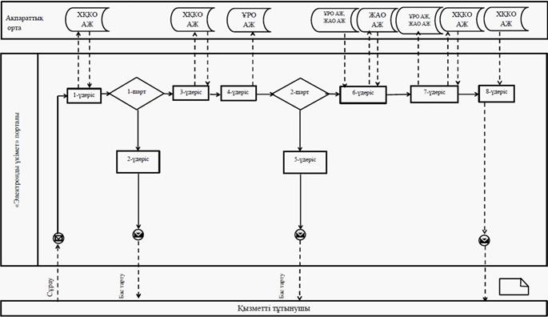
ЭҮП арқылы ішінара автоматтандырылған электрондық мемлекеттік қызмет көрсету кезінде функционалдық өзара іс-қимылдың № 3 диаграммасы
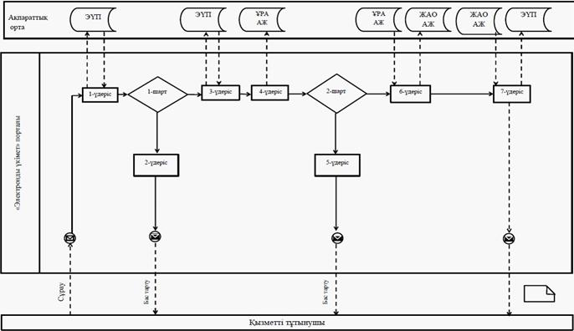
«Е-Астана» АЖ арқылы ішінара автоматтандырылған электрондық мемлекеттік қызмет көрсету кезінде функционалдық өзара іс-қимылдың № 4 диаграммасы
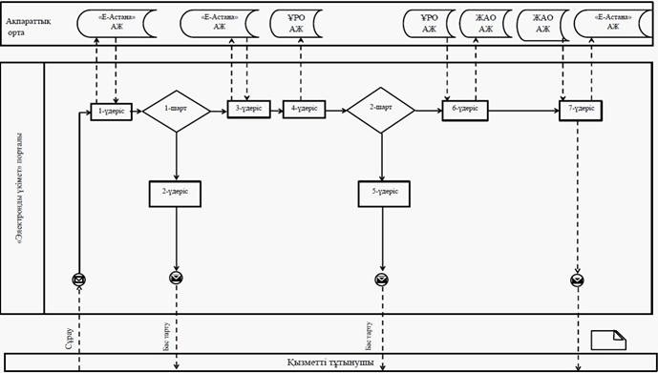
Шартты белгiлер:
 | Бастапқы хабарлама
 | Аяқтаушы хабарлама
 | Аралық хабарлама
 | Аяқтаушы қарапайым оқиға
 | Қате
 | Оқиғалар-таймерлер
 | Ақпараттық жүйе
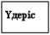 | Үдерiс
 | Шарт
 | Хабарламалар ағыны
 | Басқару ағыны
 | Соңғы тұтынушыға берiлетiн электрондық құжат
Ескертпе:
Диаграмманың рәсiмделуi бизнес-үдерiстердi модельдеу үшiн пайдаланылатын BPM № 1.2 графикалық нотациясында келтiрiлген. BPMN-де модельдеу графикалық элементтердiң аз саны бар диаграмалар арқылы жүзеге асырылады. Бұл тұтынушыларға үдерiстiң қисынын жылдам түсiнуге көмектеседi. Элементтердiң төрт негiзгi санатын атап көрсетуге болады:
1) басқару ағынының объектiлерi: оқиғалар, іс-қимылдыр және логикалық операторлар;
2) бiрiктiрушi объектiлер: басқару ағыны, хабарламалар ағыны және қауымдастықтар;
3) рөлдер: пулалар және жолдар;
4) артефактар: деректер, топтар және мәтiндiк аннотациялар.
Осы төрт санаттың элементтерi бизнес үдерiстердiң диаграммасын құруға мүмкiндiк бередi.
«Жұмыссыз азаматтарға анықтама
беру» электрондық мемлекеттік
қызмет регламентіне
3-қосымша
Электрондық мемлекеттік қызмет көрсетуге
сұрау салуды толтырудың экрандық үлгісі
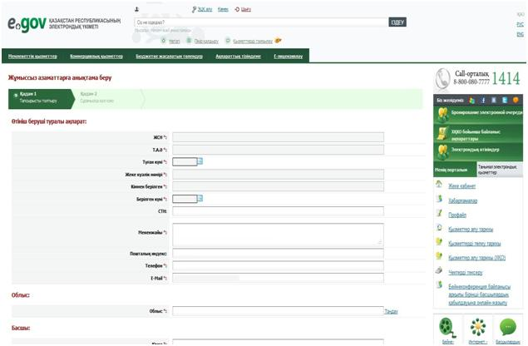
«Жұмыссыз азаматтарға анықтама
беру» электрондық мемлекеттік
қызмет көрсету регламентіне
4-қосымша
Электрондық мемлекеттік
қызметке оң жауаптың шығу үлгісі
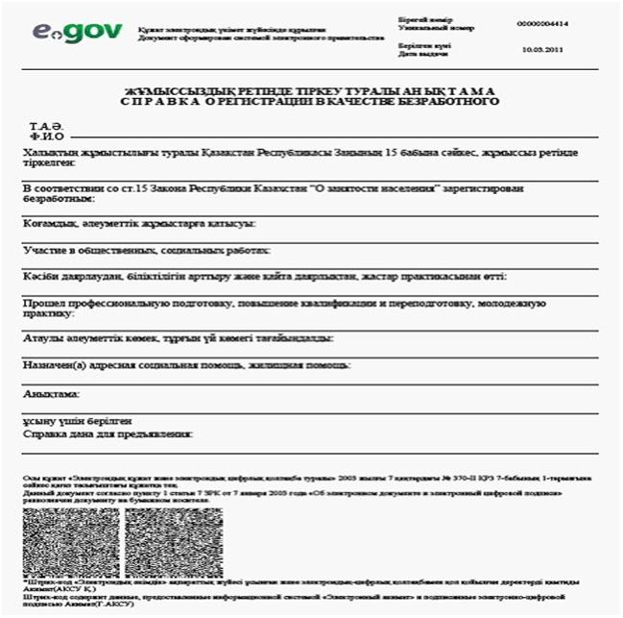
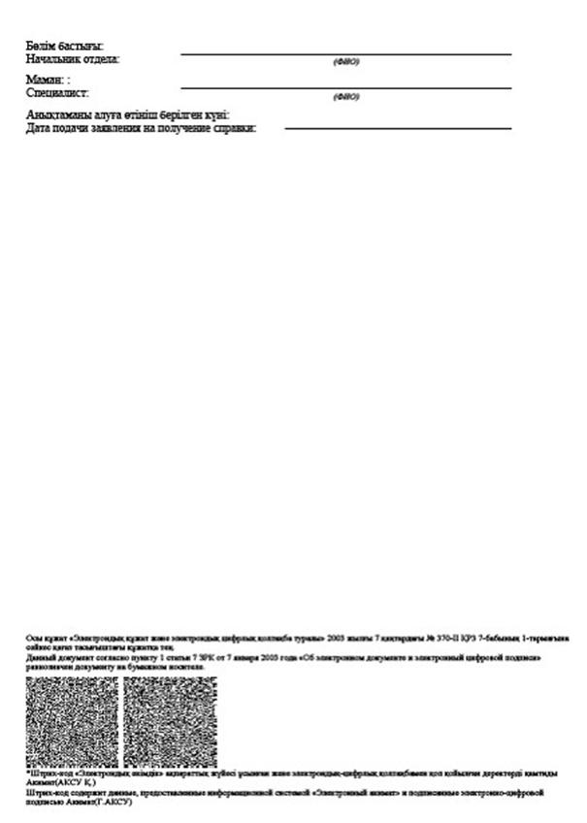
«Жұмыссыз азаматтарға анықтама
беру» электрондық мемлекеттік
қызмет көрсету регламентіне
5-қосымша
Электрондық қызметке теріс жауаптың (бас тарту) шығу үлгісі

___________________________________________________________________
Кімге:____________________________
(АЖТ)
Сізге, жұмыссыз ретінде тіркелген туралы анықтама беруден бас тартылғандығын жеткіземіз
Бас тартылған себебі ______________________________________________
Бөлім бастығы _____________________________________________________
(АЖТ)
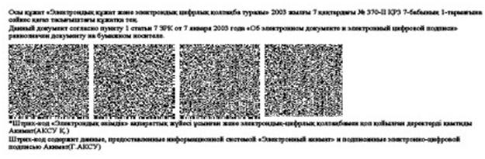
«Жұмыссыз азаматтарға анықтама
беру» электрондық мемлекеттік
қызмет регламентіне
6-қосымша
Электрондық мемлекеттік қызметтің «сапа» және «қолжетімділік» көрсеткіштерін анықтау үшін сауалнаманың нысаны
__________________________________________________________________
(қызметтің атауы)
1. Электрондық мемлекеттік қызметті көрсету үдерісінің сапасына және нәтижесіне қанағаттанасыз ба?
1) қанағаттанған жоқпын;
2) ішінара қанағаттанамын;
3) қанағаттанамын.
2. Электрондық мемлекеттік қызметті көрсету тәртібі туралы ақпараттың сапасына қанағаттанасыз ба?
1) қанағаттанған жоқпын;
2) ішінара қанағаттанамын;
3) қанағаттанамын.
Астана қаласы әкімдігінің
2012 жылғы 8 қарашадағы
№ 158-1659 қаулысына
2-қосымша
«Үйде оқитын және тәрбиеленетiн мүгедек балаларды материалдық қамтамасыз ету үшiн құжаттарды ресiмдеу» электрондық мемлекеттiк қызмет регламентi
1. Жалпы ережелер
1. «Үйде оқитын және тәрбиеленетiн мүгедек балаларды материалдық қамтамасыз ету үшiн құжаттарды ресiмдеу» электрондық мемлекеттiк қызметті (бұдан әрі – электрондық мемлекеттiк қызмет) «Астана қаласының Жұмыспен қамту және әлеуметтік бағдарламалар басқармасы» мемлекеттік мекемесі (бұдан әрі – қызмет беруші) электрондық мемлекеттік қызметті тұтынушының электрондық цифрлық қолтаңбасы болған жағдайда «электрондық үкімет» веб-порталы: www.e.gov.kz және Астана қаласы әкімдігінің «Электрондық қызметтер»: кіші жүйесі www.e.astana.kz. арқылы көрсетеді.
2. Электрондық мемлекеттiк қызмет «Жергілікті атқарушы органдар көрсететін әлеуметтік қорғау саласындағы мемлекеттік қызметтердің стандарттарын бекіту туралы» Қазақстан Республикасы Үкіметінің 2011 жылғы 7 сәуірдегі № 394 қаулысымен бекітілген «Үйде оқитын және тәрбиеленетiн мүгедек балаларды материалдық қамтамасыз ету үшiн құжаттарды ресiмдеу» мемлекеттік қызмет стандарты негізінде ұсынылады.
3. Электрондық мемлекеттiк қызметтi автоматтандыру дәрежесi: ішінара автоматтандырылған (медиа-алшақтықты қамтитын электрондық мемлекеттiк қызмет).
4. Электрондық мемлекеттiк қызмет көрсетудiң түрi: транзакциялық қызмет.
5. Осы Регламентте пайдаланылатын ұғымдар және қысқартулар:
1) «Е-Астана» АЖ - өңірлік деңгейде азаматтарға және бизнес-құрылымдарға электрондық қызмет көрсетуге арналған Астана қаласы әкімдігінің «Электрондық қызметтер» кіші жүйесі;
2) ақпараттық жүйе – аппараттық-бағдарламалық кешендi қолдана отырып, ақпаратты сақтауға, өңдеуге, iздестіруге, таратуға, беруге және ұсынуға арналған жүйе (бұдан әрi - АЖ);
3) ақпараттық қызмет – тұтынушыларға ақпараттық ресурстарды беру жөнiндегi қызмет;
4) «ЖАО» АЖ – қызмет берушінің ақпараттық жүйесі;
5) жеке сәйкестендiру нөмiрi – жеке тұлға, оның iшiнде жеке кәсiпкерлiк түрiнде өзiнiң қызметiн жүзеге асыратын жеке кәсiпкер үшiн қалыптастырылатын бiрегей нөмiр (бұдан әрi – ЖСН);
6) Қазақстан Республикасы Ұлттық куәландырушы орталығының ақпараттық жүйесі – «электрондық үкіметтің» қатысушыларына, мемлекеттік және мемлекеттік емес ақпараттық жүйелерге қызмет көрсететін ақпараттық жүйе (бұдан әрі – «ҰКО» АЖ);
7) құрылымдық-функционалдық бiрлiктер – белгілі сатыға электрондық қызметтi, мемлекеттік қызметті көрсетуге қатысатын қызмет берушілердің, басқа да мемлекеттiк органдардың жауапты тұлғалары, құрылымдық бөлiмшелерi (бұдан әрi – ҚФБ);
8) медиа-алшақтық - құжаттарды электрондық нысаннан қағаз немесе керісiнше нысанға өзгерту қажет кезiнде қызметтердi көрсету үдерiсiнде қағаз және электрондық құжат айналымының кезектесуi;
9) тұтынушы – қажеттi электрондық ақпараттық ресурстарды алу үшiн ақпараттық жүйеге жүгiнетiн және оларды пайдаланатын субъект;
10) транзакциялық қызмет – электрондық цифрлық қолтаңбаны қолданумен өзара ақпарат алмасуды талап ететiн, пайдаланушыларға электрондық ақпараттық ресурстарды беру жөнiндегi қызмет;
11) электрондық құжат – өзіндегі ақпарат электрондық-цифрлық нысанда табыс етілген және электрондық цифрлық қолтаңба арқылы куәландырылған құжат;
12) «электрондық үкіметтің» өңірлік шлюзі» – жергілікті атқарушы органдардың электрондық қызметтер көрсету барысында қатысатын сыртқы ақпараттық жүйелердің және жергілікті атқарушы органдардың ішкі жүйелерінің/кіші жүйелерінің арасында ақпараттық өзара әрекет етуді қамтамасыз ететін біріктіру кіші жүйе (бұдан әрі – ЭҮӨШ);
13) «электрондық үкіметтің» шлюзі – электрондық қызметтерді іске асыру аясында «электрондық үкімет» ақпараттық жүйелерін біріктіруге арналған ақпараттық жүйе (бұдан әрі – ЭҮШ);
14) «электрондық үкiметтiң» веб-порталы – ақпараттық жүйе нормативтiк құқықтық базаны қоса алғанда, барлық шоғырландырылған үкiметтiк ақпаратқа және электрондық мемлекеттiк қызметтерге қолжетiмдiлiктiң бiрыңғай терезесiн бiлдiретiн ақпараттық жүйе (бұдан әрi – ЭҮП);
15) электрондық цифрлық қолтаңба - электрондық цифрлық қолтаңба құралдарымен жасалған және электрондық құжаттың дұрыстығын, оның тиесiлiлiгiн және мазмұнының өзгермейтіндігін растайтын электрондық цифрлық нышандар терімі (бұдан әрi – ЭЦҚ).
2. Электрондық мемлекеттік қызметті көрсету жөнінде қызмет беруші әрекетінің тәртібі
6. Осы Регламенттің 1-қосымшасына (1-кесте) сәйкес электрондық мемлекеттік қызметті ішінара автоматтандырылған электрондық мемлекеттік қызметті көрсету кезіндегі қызмет берушінің адымдық әрекеттері мен шешімдері:
1) тұтынушы электрондық мемлекеттiк қызмет алу үшін қызмет берушіге жүгінуі қажет, өзімен бірге өтініш пен қажетті құжаттардың түпнұсқалары болуы тиіс, олардың түпнұсқалығы қызмет берушінің қызметкерімен жүзеге асырылады;
2) 1-үдеріс – қызмет берушінің қызметкерімен «Е-Астана» АЖ электрондық мемлекеттік қызметті көрсету үшін ЖСН және кодын енгізу үдерісі;
3) 1-шарт – ЖСН және пароль арқылы «Е-Астана» АЖ-дан қызмет берушінің тіркелген қызметкері туралы деректердің түпнұсқалылығын тексеру;
4) 2-үдеріс – қызмет беруші қызметкерінің деректерінде бұзушылықтар болуына байланысты «Е-Астана» АЖ-да қуаттаудан бас тарту туралы хабарламаны қалыптастыру;
5) 3-үдеріс – қызмет беруші қызметкерінің осы Регламентте көрсетілген электрондық мемлекеттік қызметті таңдауы, қызметті көрсету және оның құрылымы мен форматтық талаптарды ескере отырып, тұтынушының нысанды толтыруы үшін сұрау салу нысанын (деректерді енгізу және сканерленген құжаттарды тіркеу) экранға шығару;
6) 4-үдеріс – электрондық мемлекеттік қызметтер көрсетуге сұрау салудың толтырылған нысанына (енгізілген деректерді және тіркелген сканерленген құжаттарды) қызмет беруші қызметкерінің ЭЦҚ арқылы қол қою;
7) 2-шарт – сәйкестендіру деректердің сәйкестігін (сұрау салуда көрсетілген ЖСН мен ЭЦҚ-ның тіркеу куәлігінде көрсетілген ЖСН-ның арасындағы), ЭЦҚ тіркеу куәлігінің қолданылу мерзімін және «Е-Астана» АЖ-ның қайтарылған (жойылған) тізімінде болмауын тексеру;
8) 5-үдеріс – қызмет беруші қызметкерінің ЭЦҚ түпнұсқалығының расталмауына байланысты сұрау салынатын электрондық мемлекеттік қызметтен бас тарту туралы хабарламаны қалыптастыру;
9) 6-үдеріс – қызмет беруші қызметкерінің электрондық мемлекеттік қызметті өңдеуі;
10) 7-үдеріс – қызмет беруші қызметкерінің электрондық қызмет көрсетудің нәтижесін қалыптастыруы (үйде оқитын және тәрбиеленетiн мүгедек балаларды материалдық қамтамасыз ету үшiн құжаттарды ресiмдеу туралы хабарлама, не болмаса қызмет көрсетуден бас тарту туралы дәлелді жауабы), бұл ретте электрондық құжат қызмет беруші қызметкерінің ЭЦҚ-ны пайдалануы арқылы қалыптастырылады;
11) 8-үдеріс – қызмет беруші қызметкерінің электрондық қызмет көрсетудің нәтижесін тұтынушыға қолма-қол немесе электрондық мекен-жайына жіберу арқылы беруі (үйде оқитын және тәрбиеленетiн мүгедек балаларды материалдық қамтамасыз ету үшiн құжаттарды ресiмдеу туралы хабарлама, не болмаса қызмет көрсетуден бас тарту туралы дәлелді жауабы).
7. Осы Регламенттің 1-қосымшасына (2-кесте) сәйкес «Е-Астана» АЖ/ЭҮП арқылы электрондық мемлекеттік қызметті көрсету кезіндегі қызмет берушінің адымдық әрекеттері және шешімдері:
1) тұтынушы ЖСН-ның және парольдің көмегімен «Е-Астана» АЖ/ЭҮП порталға тіркеуді жүзеге асырады «Е-Астана» АЖ/ЭҮП порталда тіркелмеген тұтынушылар үшін жүзеге асырылады);
2) 1-үдеріс – электрондық қызметтерді көрсету үшін тұтынушының «Е-Астана» АЖ/ЭҮП порталда ЖСН мен пароль енгізу үдерісі (қуаттау үдерісі);
3) 1-шарт - ЖСН және пароль арқылы тіркелген тұтынушы туралы деректердің түпнұсқалылығын «Е-Астана» АЖ/ЭҮП порталда тексеру;
4) 2-үдеріс – тұтынушының деректерінде бұзушылықтарының болуына байланысты қуаттаудан бас тарту туралы хабарламаны «Е-Астана» АЖ/ЭҮП порталда қалыптастыру;
5) 3-үдеріс – тұтынушының осы Регламентте көрсетілген қызметті таңдауы, қызмет көрсету және оның құрылымы мен форматтық талаптарын ескере отырып, тұтынушының нысанды толтыруы үшін сұрау салу нысанын экранға шығару (деректерді енгізу және сканерленген құжаттарды бекіту);
6) 4-үдеріс – электрондық мемлекеттік қызметтер көрсетуге сұрау салудың толтырылған нысанына (енгізілген деректерді және тіркелген сканерленген құжаттарды) тұтынушының ЭЦҚ арқылы қол қою;
7) 2-шарт – сәйкестендіру деректердің сәйкестігін (сұрау салуда көрсетілген ЖСН мен ЭЦҚ-ның тіркеу куәлігінде көрсетілген ЖСН-ның арасындағы), ЭЦҚ тіркеу куәлігінің қолданылу мерзімін және «Е-Астана» АЖ/ЭҮП порталда қайтарылған (жойылған) тізімінде болмауын тексеру;
8) 5-үдеріс – ЭЦҚ тұтынушының түпнұсқалығының расталмауына байланысты сұрау салынатын электрондық мемлекеттік қызметтен бас тарту туралы хабарламаны қалыптастыру;
9) 6-үдеріс – тұтынушының қолы қойылған ЭЦҚ электрондық құжаттарды ЭҮШ/ЭҮӨШ арқылы «Е-Астана» АЖ жұмыс кабинетіне жіберу және қызмет беруші қызметкерінің электрондық мемлекеттік қызметті өңдеуі (Үйде оқитын және тәрбиеленетiн мүгедек балаларды материалдық қамтамасыз ету үшiн құжаттарды ресiмдеу туралы хабарлама, не қызмет көрсетуден бас тарту туралы дәлелді жауабы);
10) 7-үдеріс – қызмет беруші қызметкерінің электрондық қызмет көрсетудің нәтижесін қалыптастыруы (үйде оқитын және тәрбиеленетiн мүгедек балаларды материалдық қамтамасыз ету үшiн құжаттарды ресiмдеу туралы хабарлама, не қызмет көрсетуден бас тарту туралы дәлелді жауабы), сонымен қатар құжат аудандық бөлім маманының ЭЦҚ-ны пайдалануы арқылы қалыптастырылады және «Е-Астана» АЖ/ЭҮП порталының жеке кабинетіне беріледі.
8. Осы Регламентке 3, 4, 5-қосымшаларда тұтынушыға мемлекеттiк немесе орыс тiлдерiнде көрсетiлетiн электрондық мемлекеттiк қызметке сұрау салу мен жауапты толтырудың экрандық нысандар келтiрілген.
9. Электрондық мемлекеттік қызмет бойынша сұрау салуды орындау мәртебесін тұтынушының тексеру тәсілі: ЭҮП-те «Қызметтерді алу тарихы» бөлімінде, сонымен қатар «Е-Астана» АЖ/қызмет беруші өтініш жасағанда.
10. Электрондық мемлекеттiк қызмет туралы ақпаратты алу, сондай-ақ қажет болған жағдайда олардың сапасын бағалау (оның iшiнде шағымдану) үшiн байланыс телефонының нөмiрi: 8 (7172) 21-62-22, 21-09-41, 21-22-61.
3. Электрондық мемлекеттік қызмет көрсету үдерісіндегі өзара іс-қимыл тәртібін сипаттау
11. Электрондық мемлекеттік қызметті көрсету үдерісіне қатысатын ҚФБ тізбесі:
ҚФБ-1 – қызмет берушінің қызметкері.
12. Әр іс-қимылдың орындалу мерзімі көрсетілген ҚФБ іс-қимылының дәйектілігінің мәтіндік кестелік сипаттамасы осы Регламентке 1-қосымшада келтірілген.
13. ҚФБ сипаттамасына сәйкес олардың (электрондық мемлекеттік қызмет көрсету үрдісінде) іс-қимылының қисынды дәйектілігі арасындағы өзара байланысты көрсететін диаграмма осы Регламентке (№ 1, 2, 3, диаграммасы) 2-қосымшада келтірілген.
14. Нысандар, бланктер үлгілері ұсынылған, электрондық мемлекеттік қызметті көрсету нәтижесі (шығыс құжаттары) соған сәйкес ұсынылуы тиіс бланкілердің нысандары, үлгілері осы Регламентке 3, 4, 5-қосымшаларда келтірілген.
15. Тұтынушыларға электрондық мемлекеттік қызметті көрсету нәтижелері осы Регламентке 6-қосымшаға сәйкес сапа және қол жетімділік көрсеткіштерімен өлшенеді.
16. Тұтынушылармен электрондық мемлекеттік қызмет көрсету үдерісіне қойылатын талаптар:
1) адамның конституциялық құқығы мен бостандығын сақтау;
2) қызметтік борышын атқаруда заңдылықты сақтау;
3) кәсіби этика мен мәдениетті сақтау;
4) толық және жеткілікті ақпарат беру;
5) ақпараттың сақталуы мен құпиялылығы;
6) тұтынушы белгіленген мерзімде алмаған құжаттардың сақталуын қамтамасыз ету.
17. Электрондық мемлекеттік қызмет көрсетудің техникалық шарттары:
электрондық мемлекеттік қызметке қол жеткізудің және оны көрсетуді қолдайтын барлық құрылғылары (компьютер, Интернет).
«Үйде оқитын және тәрбиеленетiн
мүгедек балаларды материалдық
қамтамасыз ету үшiн құжаттарды
ресiмдеу» электрондық мемлекеттік
қызмет регламентіне
1-қосымша
1-кесте. Қызмет берушілерге электрондық мемлекеттік қызмет көрсету кезінде іс-қимыл тәртібін сипаттау
Негізгі үдерістің (жұмыстар барысының, ағынының) әрекеті
1. | Әрекет (жұмыстар барысының, ағынының) № | 1 | 2 | 3 | 4 | 5 | 6
2. | ҚФБ АЖ атауы | Қызмет беруші қызметкері | «ЖАО» АЖ | Қызмет беруші қызметкері | «ЖАО» АЖ | Қызмет беруші қызметкері | «ЖАО» АЖ
3. | Әрекеттің (үдерістің, рәсімдеудің, операцияның) атауы және олардың сипаттамасы | Өтініш пен құжаттардың түпнұсқалылығын тексеру, «ЖАО» АЖ-ға мәліметтер енгізу | Қызмет беруші қызметкерінің электрондық мемлекеттік қызметтерді көрсету жүйесіне және сұрау салу нысанын толтыруға авторизациялау | Сұрауды орындау. Үйде оқитын және тәрбиеленетiн мүгедек балаларды материалдық қамтамасыз ету үшiн құжаттарды ресiмдеу туралы шешім қабылдау | Шығыс құжатын қалыптастыру | Шығыс құжатын жасау | Қызмет берушінің шығыс құжатына ЭЦҚ қол қою
4. | Аяқтау нысаны (деректер, құжат, ұйымдық-өкімдік ету шешімі) | Қызмет алу үшін өтінішті және құжаттарды қабылдау | Өтінішке нөмірді иемденіп сұранысты тіркеу | Үйде оқитын және тәрбиеленетiн мүгедек балаларды материалдық қамтамасыз ету үшiн құжаттарды ресiмдеу туралы хабарлама, не қызмет көрсетуден бас тарту туралы дәлелді жауабы туралы хабарламаны қалыптастыру | Шығыс құжатын жүйеде қалыптастыру | Қызмет беруші қызметкерінің электрондық мемлекеттік қызмет көрсетудің нәтижесін тұтынушыға қолма-қол немесе электрондық мекен-жайына жіберу арқылы беру және жеткізуі | Қызмет беруші қызметкерінің шығыс құжатын ЭЦҚ қол қою
5. | Орындау мерзімдері | 20 минуттан аспайды | 1 минуттан аспайды | 10 жұмыс күн ішінде | 1 минуттан аспайды | электрондық поштаға жіберген жағдайда 1 минуттан аспайды | 1 минуттан аспайды
6. | Келесі әрекеттің нөмірі | 2 | 3 | 4 | 5 | 6 | -
2-кесте. ЭҮП арқылы әрекетті сипаттау
Негізгі үдерістің (жұмыстар барысының, ағынының) әрекеті
1. | Әрекет (жұмыстар барысының, ағынының) № | 1 | 2 | 3 | 4 | 5 | 6
2. | ҚФБ АЖ атауы | ЭҮП | ЭҮӨШ (ЭҮШ) | «ЖАО» АЖ | Қызмет беруші қызметкері | Қызмет беруші қызметкері | «ЖАО» АЖ
3. | Әрекеттің (үдерістің, рәсімдеудің, операцияның) атауы және олардың сипаттамасы | Тұтынушыны ЭҮП авторизациялау, сұрау нысанын толтыру. Электрондық мемлекеттік қызметті алу үшін енгізілген деректердің дұрыстығын тексеру. | «ЖАО» АЖ-ға ескертуді бағдарлау (енгізілген деректерді түзеткен жағдайда) | Өтінішке нөмір беру (енгізілген деректерді түзеткен жағдайда) | Өтінішті орындауға алу (енгізілген деректерді түзеткен жағдайда) | Сұрауды орындау. Үйде оқитын және тәрбиеленетiн мүгедек балаларды материалдық қамтамасыз ету үшiн құжаттарды ресiмдеу туралы шешім қабылдау | Шығыс құжатын қалыптастыру
4. | Аяқтау нысаны (деректер, құжат, ұйымдық-өкімдік ету шешімі) | Сұрауды сәтті қалыптастыру немесе сұралатын электрондық қызметтен бас тарту туралы бейнелеу | Сұрауды бағдарлау (енгізілген деректерді түзеткен жағдайда) | ЭҮП хабарлама жіберу (енгізілген деректерді түзеткен жағдайда) | Жұмысқа қабылдау (енгізілген деректерді түзеткен жағдайда) | Хабарламаны қалыптастыру, не дәлелді жауап | Шығыс құжатын жүйеде қалыптастыру
5. | Орындау мерзімдері | 1 минуттан аспайды | 1 минуттан аспайды | 1 минуттан аспайды | 15 минуттан аспайды | 10 жұмыс күн ішінде | 1 минуттан аспайды
6. | Келесі әрекеттің нөмірі | 2 | 3 | 4 | 5 | 6 | 7
2-кестенің жалғасы
Негізгі үдерістің (жұмыстар барысының, ағынының) әрекеті
1. | Әрекет (жұмыстар барысының, ағынының) № | 7 | 8 | 9 | 10 | 11 | 12
2. | ҚФБ АЖ атауы | ЭҮШ (ЭҮӨШ) | ЭҮШ | Қызмет беруші қызметкері | «ЖАО» АЖ | ЭҮШ (ЭҮӨШ) | ЭҮШ
3. | Әрекеттің (үдерістің, рәсімдеудің, операцияның) атауы және олардың сипаттамасы | «ЭҮП жұмысында» мәртебені ауыстыру туралы хабардар етуді бағдарлау | «Жұмыста» мәртебені бейнелеу | Шығыс құжатын жасау | Қызмет берушінің шығыс құжатына ЭЦҚ қол қою. Қызмет көрсету мәртебесін өзгерту туралы ЭҮП хабардар етуді қалыптастыру | Шығыс құжатын ЭҮП шығарумен мәртебесін өзгерту туралы хабардар етуді бағдарлау | Шығыс құжатын көру мүмкіндігімен қызмет көрсетуді аяқтау туралы хабарламаның бейнеленуі
4. | Аяқтау нысаны (деректер, құжат, ұйымдық-өкімдік ету шешімі) | Бағдарлау | Мәртебені бейнелеу | Қол қойылған шығыс құжат | Шығыс құжаты мен ЭҮП хабарламаны жіберу | Бағдарлау | Шығыс құжатты бейнелеу
5. | Орындау мерзімдері | 1 минуттан аспайды | 1 минуттан аспайды | 1 минуттан аспайды | 1 минуттан аспайды | 1 минуттан аспайды | 1 минуттан аспайды
6. | Келесі әрекеттің нөмірі | 8 | 9 | 10 | 11 | 12 | -
3-кесте. «Е-Астана» АЖ арқылы әрекетті сипаттау
Негізгі үдерістің (жұмыстар барысының, ағынының) әрекеті
1. | Әрекет (жұмыстар барысының, ағынының) № | 1 | 2 | 3 | 4 | 5 | 6
2. | ҚФБ АЖ атауы | «Е-Астана» АЖ | ЭҮӨШ (ЭҮШ) | «ЖАО» АЖ | Қызмет беруші қызметкері | Қызмет беруші қызметкері | «ЖАО» АЖ
3. | Әрекеттің (үдерістің, рәсімдеудің, операцияның) атауы және олардың сипаттамасы | Тұтынушыны «Е-Астана» АЖ авторизациялау, сұрау нысанын толтыру. Электрондық мемлекеттік қызметті алу үшін енгізілген деректердің дұрыстығын тексеру. | «ЖАО» АЖ-ға ескертуді бағдарлау (енгізілген деректерді түзеткен жағдайда) | Өтінішке нөмір беру (енгізілген деректерді түзеткен жағдайда) | Өтінішті орындауға алу (енгізілген деректерді түзеткен жағдайда) | Сұрауды орындау. Үйде оқитын және тәрбиеленетiн мүгедек балаларды материалдық қамтамасыз ету үшiн құжаттарды ресiмдеу туралы шешім қабылдау | Шығыс құжатын қалыптастыру
4. | Аяқтау нысаны (деректер, құжат, ұйымдық-өкімдік ету шешімі) | Сұрауды сәтті қалыптастыру немесе сұралатын электрондық мемлекеттік қызметтен бас тарту туралы бейнелеу | Сұрауды бағдарлау (енгізілген деректерді түзеткен жағдайда) | «Е-Астана» АЖ хабарлама жіберу (енгізілген деректерді түзеткен жағдайда) | Жұмысқа қабылдау (енгізілген деректерді түзеткен жағдайда) | Хабарламаны қалыптастыру, не дәлелді жауап | Шығыс құжатын жүйеде қалыптастыру
5. | Орындау мерзімдері | 1 минуттан аспайды | 1 минуттан аспайды | 1 минуттан аспайды | 15 минуттан аспайды | 10 жұмыс күн ішінде | 1 минуттан аспайды
6. | Келесі әрекеттің нөмірі | 2 | 3 | 4 | 5 | 6 | 7
3-кестенің жалғасы
Негізгі үдерістің (жұмыстар барысының, ағынының) әрекеті
1. | Әрекет (жұмыстар барысының, ағынының) № | 7 | 8 | 9 | 10 | 11 | 12
2. | ҚФБ АЖ атауы | ЭҮШ (ЭҮӨШ) | «Е-Астана» АЖ | Қызмет беруші қызметкері | «ЖАО» АЖ | ЭҮШ (ЭҮӨШ) | «Е-Астана» АЖ
3. | Әрекеттің (үдерістің, рәсімдеудің, операцияның) атауы және олардың сипаттамасы | «Е-Астана» АЖ жұмысында» мәртебені ауыстыру туралы хабардар етуді бағдарлау | «Жұмыста» мәртебені бейнелеу | Шығыс құжатын жасау | Қызмет берушінің шығыс құжатына ЭЦҚ қол қою. Қызмет көрсету мәртебесін өзгерту туралы «Е-Астана» АЖ хабардар етуді қалыптастыру | Шығыс құжатын ЭҮП шығарумен мәртебесін өзгерту туралы хабардар етуді бағдарлау | Шығыс құжатын көру мүмкіндігімен қызмет көрсетуді аяқтау туралы хабарламаның бейнеленуі
4. | Аяқтау нысаны (деректер, құжат, ұйымдық-өкімдік ету шешімі) | Бағдарлау | Мәртебені бейнелеу | Қол қойылған шығыс құжат | Шығыс құжатымен «Е-Астана» АЖ хабарламаны жіберу | Бағдарлау | Шығыс құжатты бейнелеу
5. | Орындау мерзімдері | 1 минуттан аспайды | 1 минуттан аспайды | 1 минуттан аспайды | 1 минуттан аспайды | 1 минуттан аспайды | 1 минуттан аспайды
6. | Келесі әрекеттің нөмірі | 8 | 9 | 10 | 11 | 12 | -
Ескертпе:
Осы кестеде электрондық мемлекеттік қызмет көрсету үдерісінің технологиялық тізбегінде келесі іс-қимылдың аяқталу үлгілері, орындалу мерзімдері және нөмірлері көрсетіліп ЭҮП, АЖ және барлық ҚФБ іс-қимылы (функциялары, рәсімдері, операциялары) атап көрсетіледі.
Осы Регламентке 1-қосымшасының кестелері негізінде электрондық мемлекеттік қызмет көрсету кезіндегі функционалдық өзара іс-қимылдың диаграммалары құрылады.
«Үйде оқитын және тәрбиеленетiн
мүгедек балаларды материалдық
қамтамасыз ету үшiн құжаттарды
ресiмдеу» электрондық мемлекеттік
қызмет регламентіне
2-қосымша
Қызмет берушімен ішінара автоматтандырылған электрондық мемлекеттік қызмет көрсету кезіндегі функционалдық өзара іс-қимылдың № 1 диаграммасы
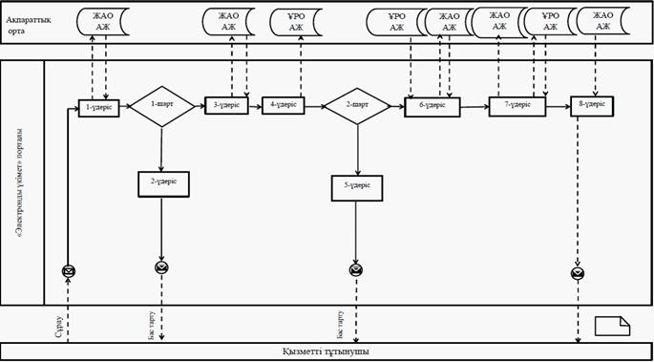
ЭҮП арқылы ішінара автоматтандырылған электрондық мемлекеттік қызмет көрсету кезіндегі функционалдық өзара іс-қимылдың № 2 диаграммасы
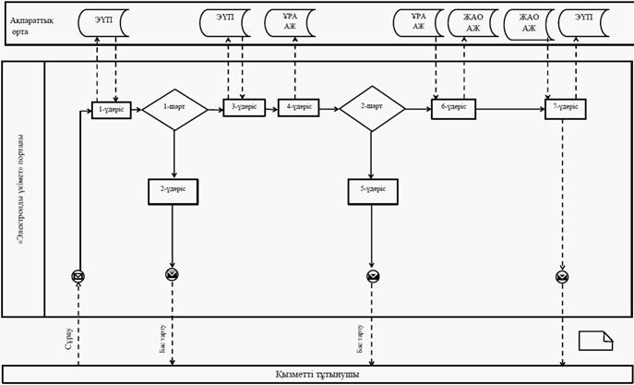
«Е-Астана» АЖ арқылы ішінара автоматтандырылған электрондық мемлекеттік қызмет көрсету кезінде функционалдық өзара іс-қимылдың № 3 диаграммасы
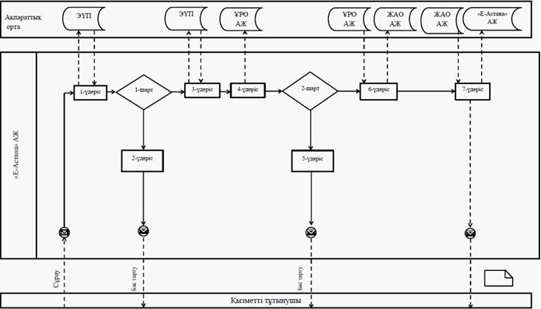
Шартты белгiлер:
Бастапқы хабарлама
Аяқтаушы хабарлама
Аралық хабарлама
Аяқтаушы қарапайым оқиға
Қате
Оқиғалар-таймерлер
Ақпараттық жүйе
Үдерiс
Шарт
Хабарламалар ағыны
Басқару ағыны
Соңғы тұтынушыға берiлетiн электрондық құжат
Ескертпе:
Диаграмманың рәсiмделуi бизнес-үдерiстердi модельдеу үшiн пайдаланылатын BPM № 1.2 графикалық нотациясында келтiрiлген. BPMN-де модельдеу графикалық элементтердiң аз саны бар диаграммалар арқылы жүзеге асырылады. Бұл тұтынушыларға үдерiстiң қисынын жылдам түсiнуге көмектеседi. Элементтердiң төрт негiзгi санатын атап көрсетуге болады:
1) басқару ағынының объектiлерi: оқиғалар, іс-қимылдыр және логикалық операторлар;
2) бiрiктiрушi объектiлер: басқару ағыны, хабарламалар ағыны және қауымдастықтар;
3) рөлдер: пулалар және жолдар;
4) артефактар: деректер, топтар және мәтiндiк аннотациялар.
Осы төрт санаттың элементтерi бизнес үдерiстердiң диаграммасын құруға мүмкiндiк бередi.
«Үйде оқитын және тәрбиеленетiн
мүгедек балаларды материалдық
қамтамасыз ету үшiн құжаттарды
ресiмдеу» электрондық мемлекеттік
қызмет регламентіне
3-қосымша
Электрондық мемлекеттік қызметке сұрау салуды
толтырудың экрандық үлгісі
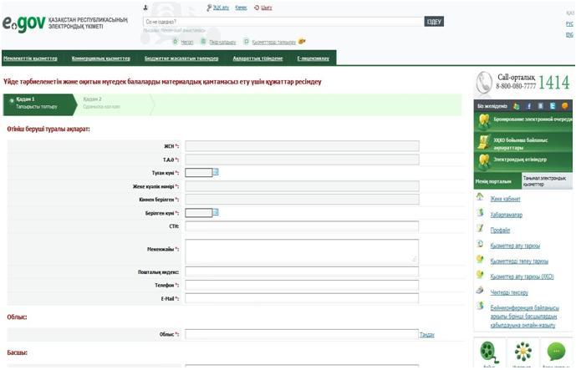
«Үйде оқитын және тәрбиеленетiн
мүгедек балаларды материалдық
қамтамасыз ету үшiн құжаттарды
ресiмдеу» электрондық мемлекеттік
қызмет регламентіне
4-қосымша
Электрондық мемлекеттік қызметке
оң жауаптың шығыс үлгісі

Өтініш беруші _________________
(өтініш берушінің АЖТ)
Мекен-жайы ___________________
Телефон ______________________
Құрметті _________________________________________________
Сіздің үйде оқитын және тәрбиеленетін мүгедек-балаңызға
_______________________________________________________________
(баланың АЖТ)
материалдық қамтамасыз етудің тағайындалғанын ескертеміз, ________
бастап ______________ дейін ____________________мөлшерінде.
№ | Тоқсан | Жыл | Төлемнің мөлшері
Материалдық қамтамасыз етуді алу үшін Сізге жұмыспен қамту және әлеуметтік бағдарламалар бөліміне өтініш жасау қажет екендігін хабарлаймыз.
Маман __________________________________________________
(АЖТ)
Бөлім бастығы ___________________________________________
(АЖТ)
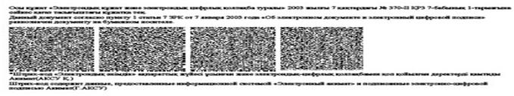
«Үйде оқитын және тәрбиеленетiн
мүгедек балаларды материалдық
қамтамасыз ету үшiн құжаттарды
ресiмдеу» электрондық мемлекеттік
қызмет регламентіне
5-қосымша
Электрондық қызметке
теріс жауаптың (бас тарту) шығу үлгісі

Кімге: ___________________________
(АЖТ)
Сізге, үйде оқитын және тәрбиеленетін мүгедек-балаңызға материалдық қамтамасыз етуден бас тартылғандығын жеткіземіз.
Бас тартылған себебі __________________________________________
Бөлім бастығы _________________________________________________
(АЖТ)
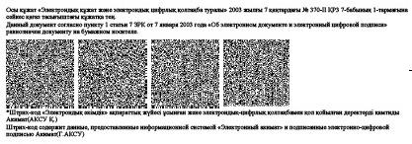
«Үйде оқитын және тәрбиеленетiн
мүгедек балаларды материалдық
қамтамасыз ету үшiн құжаттарды
ресiмдеу» электрондық мемлекеттік
қызмет регламентіне
6-қосымша
Электрондық мемлекеттік қызметтің
«сапа» және «қолжетімділік» көрсеткіштерін
анықтау үшін сауалнаманың нысаны
____________________________________________________________
(қызметтің атауы)
1. Электрондық мемлекеттік қызметті көрсету үдерісінің сапасына және нәтижесіне қанағаттанасыз ба?
1) қанағаттанған жоқпын;
2) ішінара қанағаттанамын;
3) қанағаттанамын.
2. Электрондық мемлекеттік қызметті көрсету тәртібі туралы ақпараттың сапасына қанағаттанасыз ба?
1) қанағаттанған жоқпын;
2) ішінара қанағаттанамын;
3) қанағаттанамын.

© 2012. Қазақстан Республикасы Әділет министрлігінің «Қазақстан Республикасының Заңнама және құқықтық ақпарат институты» ШЖҚ РМК

